ACTIVIDAD 1
SEMANA DEL 10-01-2022 AL 21-01-2022
Caracas, 10 de Enero de 2022
Área: Lenguaje
Tema: El Párrafo.
1-Copia el tema y realiza las actividades:
El párrafo está formado por un conjunto de oraciones que trata sobre un mismo tema, cada párrafo tiene una:
- Idea Principal: es la idea más importante del tema.
- Idea Secundaria: la cual tiene la función de apoyar o desarrollar la idea principal a través de ejemplos, aclaratorias, demostraciones, descripciones o de cualquier otra manera.
Podemos reconocer el párrafo por las siguientes características:
- Comienza con mayúscula.
- Termina con punto y aparte.
- Tiene un espacio en blanco llamado sangría.
Observa el ejemplo:
Termina en punto
Mayúscula
Sangría

____La estimulación de los sentidos es esencial para desarrollar la creatividad. Para crear algo, en primer lugar, debemos estar abiertos a todos los estímulos que nos ofrece el entorno para poder generar nuevas ideas.
Idea Principal= Azul
Idea Secundaria= Rojo

2-Copia y lee el siguiente texto y luego subraya la idea principal con color rojo y la idea secundaria con color azul.
El Mosquito
El mosquito es nocivo para la salud. Existen distintas clases de mosquitos, unos transmiten el dengue, otros la malaria y otros la fiebre amarilla.
3-Realiza un dibujo sobre el mosquito.

Caracas, 11 de Enero de 2022
Área: Lenguaje
Tema: El Párrafo. Repaso
1-Escribe un párrafo a partir del siguiente tema: “El Beisbol en Venezuela”. Luego señala la idea principal con rojo y las secundarias con azul.
2-Piensa, analiza y responde:
- Explica con tus propias palabras qué es un párrafo.
- ¿Qué es la idea principal y cómo puedes reconocerla?
- La idea secundaria nos permite desarrollar la idea principal. (Verdadero o Falso).

Caracas, 12 de Enero de 2022
Área: Matemática
Tema: Repaso de lo visto:
1-Multiplica y divide las siguientes cantidades por la unidad seguida de cero (Recuerda hacerlas en forma horizontal. Observa el ejemplo)
648 X 100 = 64.800
97,3 / 10 = 9,73
- 614 x 10=
- 263 x 100=
- 87 x 10=
- 9,6 x 1000=
- 56, 32 x 100=
- 21 / 10=
- 678 / 100=
- 95 / 100=
- 23,4 / 1000=
- 58,73 / 1000=
Caracas, 13 de Enero de 2022

Tema: Los Números Romanos
1-Copia y lee el tema en el cuaderno:
Los números romanos son un conjunto de letras mayúsculas utilizada por los romanos para contar y escribir fechas, sólo tiene siete letras:
I=1
V=5
X=10
L=50
C=100
D=500
M=1000

Normas para usar las letras:
1-Se repiten un máximo de tres veces las siguientes letras:
I, X, C, M
2-Toda letra escrita a la derecha de otra que tenga igual o mayor valor, suma su valor a la anterior, por ejemplo:
XVI= X+V= 15, al agregar I= suma 1= 16.
3-Toda letra escrita a la izquierda de otra que tenga mayor valor, resta su valor a la siguiente, por ejemplo:
IX= 9; I= 1, X=10; 10-1=9.
4-Cuando entre dos letras se encuentra una de menor valor, esta se resta a la letra que está a su derecha, por ejemplo:
DIX= 509
5-Una barra o raya encima de una o varias letras multiplica su valor por 1000, por ejemplo:
ĪVL= 4050.
6-Dos barras o rayas encima de una o varias letras multiplica su valor por un millón, por ejemplo:
XVCV= 1.500.110
7-La letra I resta a la V y X; la letra X resta a la L y C; y la letra C resta a la M, por ejemplo:
XLIX= 49
2-Piensa, analiza y responde:
- El conjunto de letras mayúsculas utilizada para contar y escribir fechas se denomina __________________________
- La letra D representa el valor de ________
- La letra I representa el valor de______
- La letra M representa el valor de_____
- Toda letra escrita a la derecha de otra suma su valor a la anterior (Verdadero o falso)
- La letra L representa el valor de_____
- La letra V representa el valor de_____
- Toda letra escrita a la izquierda de otra que tenga mayor valor, resta su valor (verdadero o Falso)
- La letra X representa el valor de_____
2-Escribe en números romanos las siguientes cifras:
- 62=
- 119=
- 200=
- 1246=
- 5600=
3-Escribe en números arábicos los siguientes números romanos:
XXII=
LXXIII=
CCLXXI=
MCCV=
MDCIX=
VCCIII=

Caracas, 17 de Enero de 2022
Área: Ciencias Sociales
Tema: El Poder Público.
1-Lee el tema con atención:
El poder público es la capacidad que tiene el Estado para dirigir a la sociedad, así como para ejercer las acciones y cumplir con los objetivos que se encuentran dentro de nuestra Constitución.
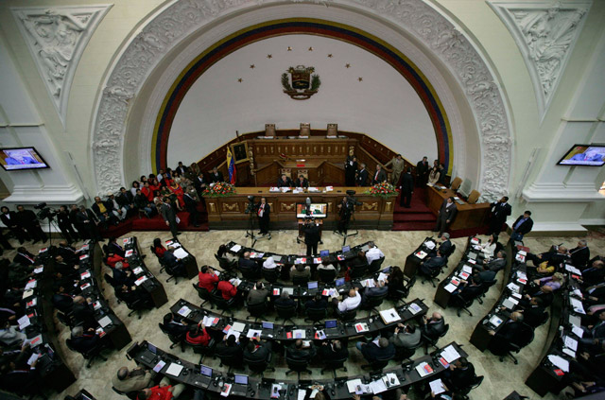
Según el artículo 136, de la Constitución Nacional, el poder público está distribuido en:
Poder Municipal: Municipal, es un adjetivo que refiere a lo que está vinculado con un municipio, que es una entidad territorial que forma parte de la división administrativa de un país. Municipio o municipalidad, por su parte, es el nombre que recibe el gobierno municipal.
El poder municipal, por lo tanto, es la facultad de mando que tiene un municipio. La noción también está vinculada a la autonomía que tiene el municipio respecto al poder central.

Poder Estadal: Es el que corresponde a los Estados como entidades autónomas e iguales en lo político, con personalidad jurídica, se ejerce por dos ramas, el Poder Ejecutivo y el Poder Legislativo.
Poder Nacional: El Poder Nacional debe entenderse como la suma de todas las fortalezas de una nación, que le permiten establecer su estrategia de desarrollo en pro de los objetivos nacionales pese a los obstáculos que pueda pasar la Nación en un determinado momento.​
El Poder Público tiene varias funciones, algunas de ellas son:
- Defender los intereses nacionales.
- Mantener la paz y la justicia social.
- Vigilar la recaudación de impuestos y asegurar su uso correcto.
- Organizar y regular las fuerzas Armadas y los organismos de seguridad pública.
- Velar por la buena gestión y la legalidad en toda la administración del Estado
2-Responde con tus propias palabras:
¿Qué es el Poder Público?
¿Cómo se distribuye el Poder Público en nuestro país?
¿Cuáles son las funciones del Poder Público?

Caracas, 19 de Enero de 2022
Área: Ciencias Sociales
Tema: Distribución del Poder Público.
1-Copia y lee el tema en el cuaderno:
Poder Municipal: el artículo 168 de la Constitución establece que los municipios constituyen la unidad primaria de la organización nacional. Cada estado está integrado por varios municipios que gozan de autonomía dentro de los límites de la Constitución y la ley, también cuenta con personalidad jurídica. Alguna de sus funciones son:
- Construcción de calles y avenidas
- Servicio de aseo domiciliario
- Seguridad ciudadana
- Servicio de salud y educación.
- Protección del ambiente.
Los alcaldes son los encargados de regular y administrar los municipios.
2-Piensa, analiza y responde:
¿Cuáles son algunas de las funciones del poder municipal?
¿Cuál es el nombre del alcalde de tu municipio?
Realiza una lista de los principales problemas de tu comunidad.
Si fueras nombrado alcalde de tú municipio, qué gestión emplearías para mejorar tu estado.

Caracas, 18 de Enero de 2022
Área: Ciencias Naturales
Tema: El Movimiento.
1-Copia y lee el tema en el cuaderno:
El movimiento es el cambio de posición de un cuerpo con respecto a otro. En el movimiento, el cuerpo que se mueve, se llama móvil y la línea que describe en su movimiento se denomina trayectoria.
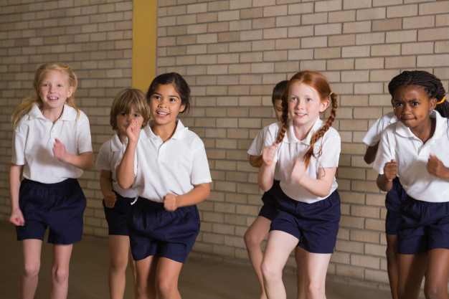

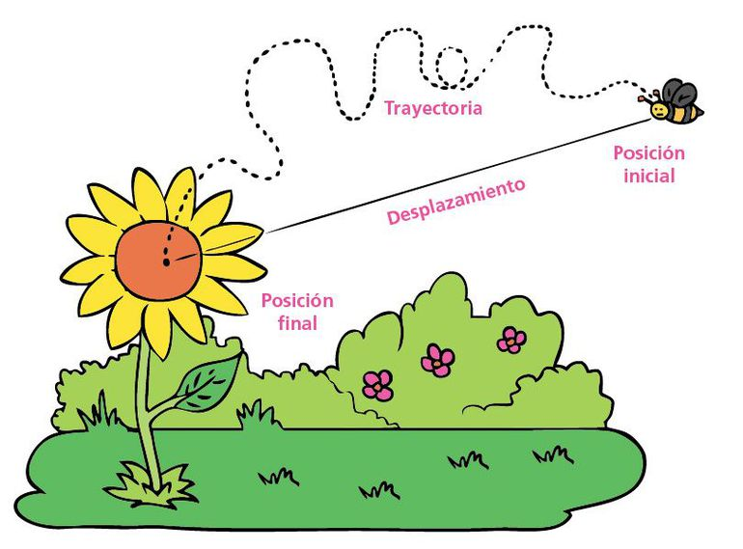
De acuerdo a la trayectoria que sigue un cuerpo u objeto se pueden diferenciar varios tipos de movimientos:
- Movimiento Rectilíneo: Un móvil realiza un movimiento rectilíneo cuando su trayectoria es una línea recta, por ejemplo: Un avión que pasa volando por el cielo, se desplaza con un movimiento rectilíneo.
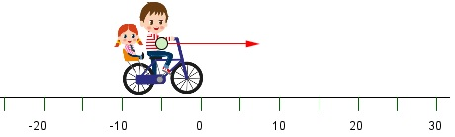
- El Movimiento Curvilíneo: Ocurre cuando un cuerpo describe una trayectoria en línea curva, por ejemplo: cuando trazamos una circunferencia con un compás, o la circunferencia que realiza las aspas de un ventilador.
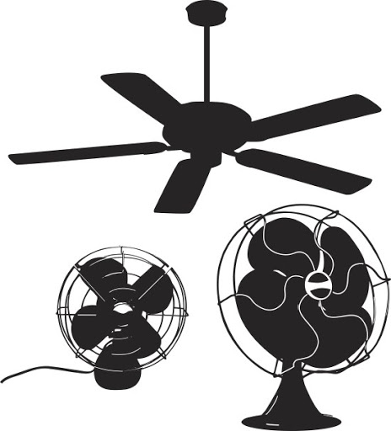

El movimiento curvilíneo puede ocurrir de dos maneras:
- Por Rotación: cuando el cuerpo gira sobre su propio eje, sin cambiar de lugar, por ejemplo: la Tierra, un trompo.
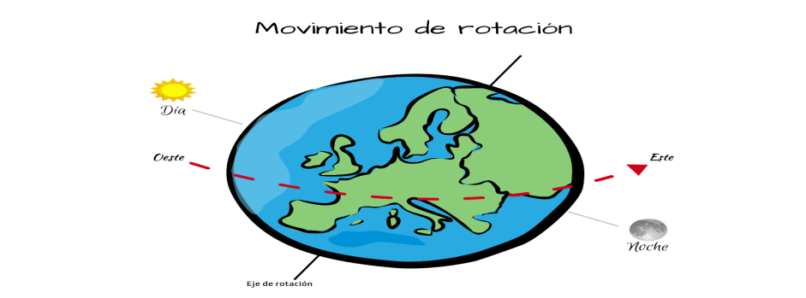

- Por Traslación: cuando el cuerpo que se mueve se desplaza de un lugar a otro en línea curva, por ejemplo: La Luna, un automóvil.
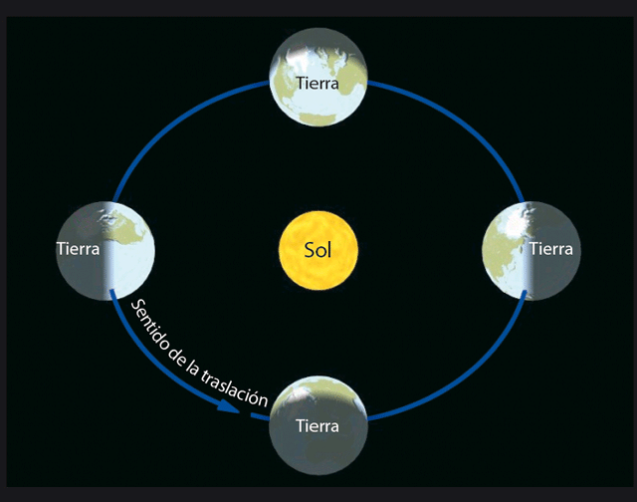

- Movimiento Elíptico: Es un movimiento en el que una partícula describe una trayectoria elíptica.
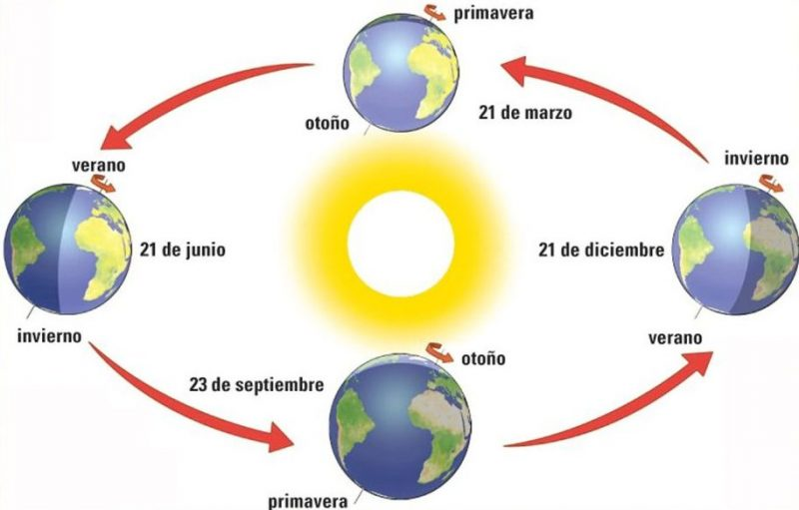

Según la velocidad del móvil, los movimientos se clasifican en:
- Movimiento Uniforme:

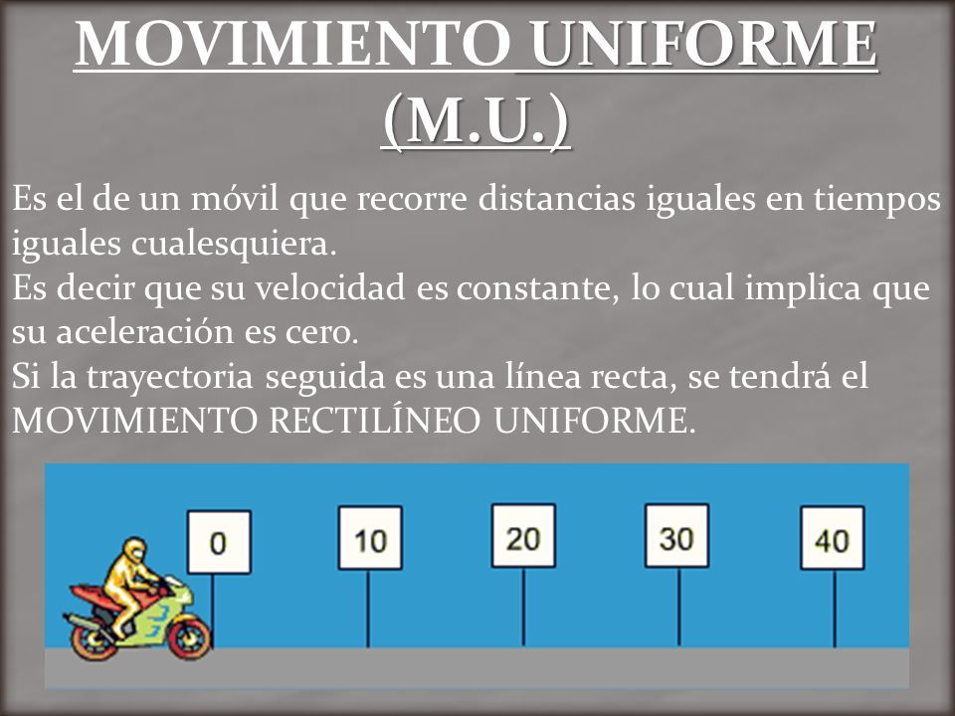

- Movimiento variado:
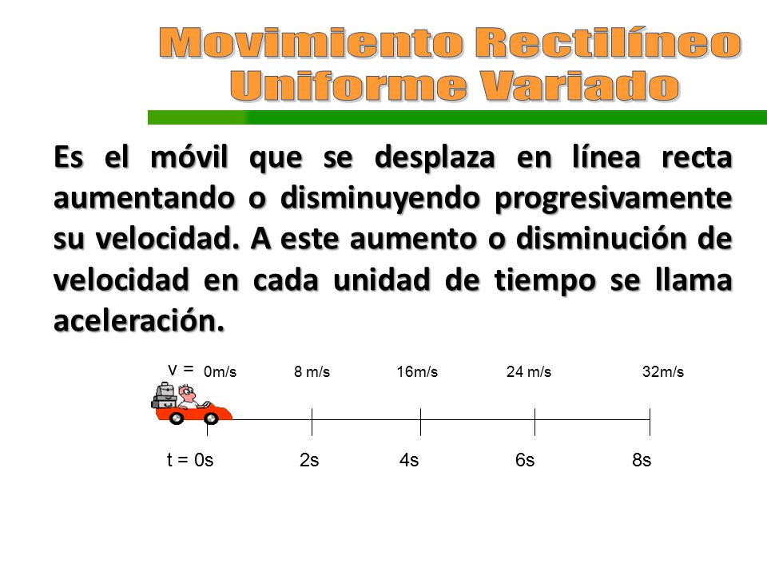
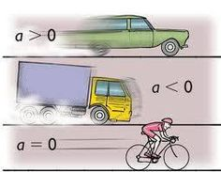

2-Responde las siguientes interrogantes:
- ¿Di cuáles son los movimientos de un cuerpo según su trayectoria?
- ¿Cuáles son los movimientos de un cuerpo según la velocidad?
- Explica con tus propias palabras qué es el movimiento.
- ¿Qué nombre recibe el cuerpo que se mueve?
- ¿Cómo se llama la línea que describe un movimiento?
3-Completa el mapa de concepto:
El movimiento
según

Puede ser

Rectilíneo

Ocurre por
Por ejemplo

Rotación

Por ejemplo
Por ejemplo

4- Señala el tipo de movimiento y la trayectoria que sigue cada uno de los aparatos del parque:
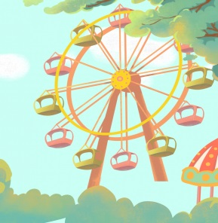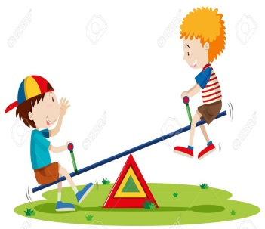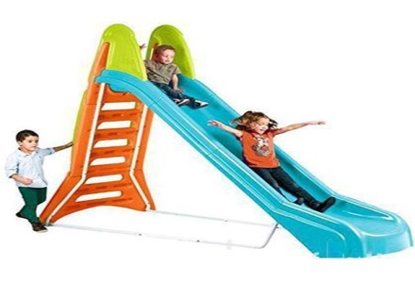

Caracas, 21 de Enero de 2022
Área: Estética
Tema: El Dibujo.
1-Lee con atención el tema:
El dibujo es una forma de expresar nuestras ideas, sentimientos, emociones y las imágenes que se producen en nuestro pensamiento. Pueden ser imágenes reales o imaginarias. Para dibujar podemos utilizar papel, lápiz, cartulina, creyones, pizarrón, tiza, entre otros.
2-Realiza o elabora un dibujo sobre tu escuela en una hoja, tamaño carta. La misma será colocada en la cartelera.

